https://www.francebleu.fr/emissions/il-etait-une-fois-des-lorrains/a-pont-a-mousson-l-ame-polonaise-de-catherine-prend-vie-dans-la-patisserie-bab-kasia-6204081
Émission Il était une fois des Lorrains

A Pont-à-Mousson, l'âme polonaise de Catherine prend vie dans la pâtisserie Bab'Kasia
Écouter (5 min)
Partager
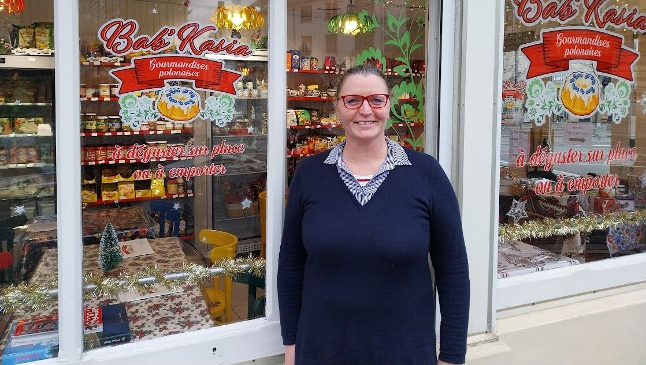

Véronique Lorre
Diffusé le Rediffusé le
Publié le
Catherine Koscielny a ouvert ce lieu inspiré de son histoire familiale et des origines polonaises de son père. Après vingt ans dans la fonction hospitalière, en tant que sage-femme, puis directrice, elle a choisi cette reconversion pour retrouver créativité et sérénité.
Catherine Koscielny a imaginé Bab'Kasia comme une porte ouverte sur la Pologne. Le décor reprend les couleurs de Zalipie, un village très coloré où les habitantes peignent des fleurs sur les maisons, les meubles et tous les objets possibles.
« Je voulais retrouver cette image très fleurie, très gaie », explique-t-elle. Les murs et le plafond ornés de motifs traditionnels renforcent cette immersion.
La boutique propose thés, charcuterie, cosmétiques, sirops, décorations traditionnelles mais aussi les pâtisseries que Catherine confectionne. Elle adapte des pâtisseries polonaises mais propose aussi e cheesecake polonais, « qui ne peut être fabriqué qu’avec le fromage polonais ».

